PHIẾU THỰC HÀNH — 09/10/2026
Họ tên: Địch Nhân Kiệt MSSV: N24DCDT042 Lớp: D24CQDT01-N
GitHub: github.com/dichnhankiet/CTDLGT_Julia Commit SHA: .75dc3c9a

1. Mô tả một luồng ứng dụng
Ghi mục tiêu, đầu vào, đầu ra và sơ đồ truyền dữ liệu giữa các chức năng.
Mục tiêu: Tối ưu hóa việc chọn lựa và giao các đơn hàng trong hệ thống giao vận (Logistics) sao cho đạt tổng lợi ích (Profit) cao nhất trong giới hạn ngân sách thời gian B.
Đầu vào (Input):
Danh sách đơn hàng Order (gồm id, điểm đến target, thời gian phục vụ service_time, lợi ích profit).
Bản đồ giao thông biểu diễn dạng Đồ thị graph (V đỉnh, E cạnh).
Ngân sách thời gian tối đa budget (B).
Đầu ra (Output):
Tập các đơn hàng tối ưu được chọn.
Lộ trình di chuyển và tổng thời gian di chuyển/phục vụ (τ) của từng đơn.
Trạng thái quản lý hàng đợi giao hàng, lịch sử giao hàng và xuất báo cáo ra file CSV.
Sơ đồ truyền dữ liệu giữa các chức năng:
Dữ liệu đầu vào → Merge Sort (Sắp xếp theo ID) → Binary Search (Tra cứu) → BFS Routes (Tính số cạnh h từ kho 1) → Thời gian τ = 2h + phục vụ → Knapsack DP (Chọn đơn tối ưu trong ngân sách B) → Hàng đợi Queue & Stack (Giao/Undo) → Xuất CSV.

2. Bảng truy vết đường và thời gian
ID | Đường lượt đi | Số cạnh h | 2h + phục vụ
1 | 1 → 2 | 1 | 2(1) + 1 = 3
2 | 1 → 2 → 4 | 2 | 2(2) + 1 = 5
3 | 1 → 3 | 1 | 2(1) + 2 = 4

3. Minh chứng bốn hàm

NV1 · Hoàn thiện merge_sort(a, before)
Ý tưởng/điều kiện áp dụng: Sử dụng nguyên lý Chia để trị (Divide and Conquer). Chia đôi mảng cho đến khi kích thước ≤ 1, sau đó trộn (merge) hai nửa đã sắp xếp lại bằng hàm so sánh before(x, y). Thuật toán bảo đảm tính ổn định (stable sort).
Lời gọi và kết quả kiểm thử: merge_sort(orders, (x, y) -> x.id < y.id) → Trả về danh sách đơn hàng đã sắp xếp tăng dần theo id.
Chi phí thời gian/bộ nhớ: Thời gian O(n log n), Bộ nhớ phụ O(n) cho mảng đệm khi trộn.

NV2 · Hoàn thiện binary_search(a::Vector{Order}, id::Int)
Ý tưởng/điều kiện áp dụng: Chia đôi khoảng tìm kiếm [lo, hi] dựa vào phần tử trung vị mid = ⌊(lo + hi) / 2⌋. Tiền điều kiện: Mảng a bắt buộc phải được sắp xếp tăng dần theo trường id.
Lời gọi và kết quả kiểm thử: binary_search(sorted_orders, 2) → Trả về chỉ số vị trí chứa đơn hàng có id = 2.
Chi phí thời gian/bộ nhớ: Thời gian O(log n), Bộ nhớ phụ O(1).

NV3 · Hoàn thiện bfs_routes(graph, source=1)
Ý tưởng/điều kiện áp dụng: Duyệt đồ thị theo chiều rộng (BFS) sử dụng Hàng đợi (Queue). Áp dụng cho đồ thị vô hướng không trọng số để tìm khoảng cách ngắn nhất (số cạnh h) từ kho source=1 tới mọi đỉnh.
Lời gọi và kết quả kiểm thử: bfs_routes(graph, 1) → Trả về mảng khoảng cách dist
(VD: dist[4] = 2) và mảng vết parent.
Chi phí thời gian/bộ nhớ: Thời gian O(V + E), Bộ nhớ phụ O(V).

NV4 · Hoàn thiện knapsack(orders, costs, budget)
Ý tưởng/điều kiện áp dụng: Quy hoạch động Bài toán Ba lô 0/1 (0/1 Knapsack). Lập bảng F[(n + 1) × (B + 1)] để lưu lợi ích lớn nhất khi xét i đơn hàng với ngân sách thời gian b. Áp dụng khi chi phí thời gian và ngân sách là số nguyên không âm.
Lời gọi và kết quả kiểm thử: knapsack(orders, [3, 5, 4], 8) → Trả về ma trận DP F, tổng lợi ích tối ưu và tập đơn hàng được chọn.
Chi phí thời gian/bộ nhớ: Thời gian O(n × B), Bộ nhớ phụ O(n × B).
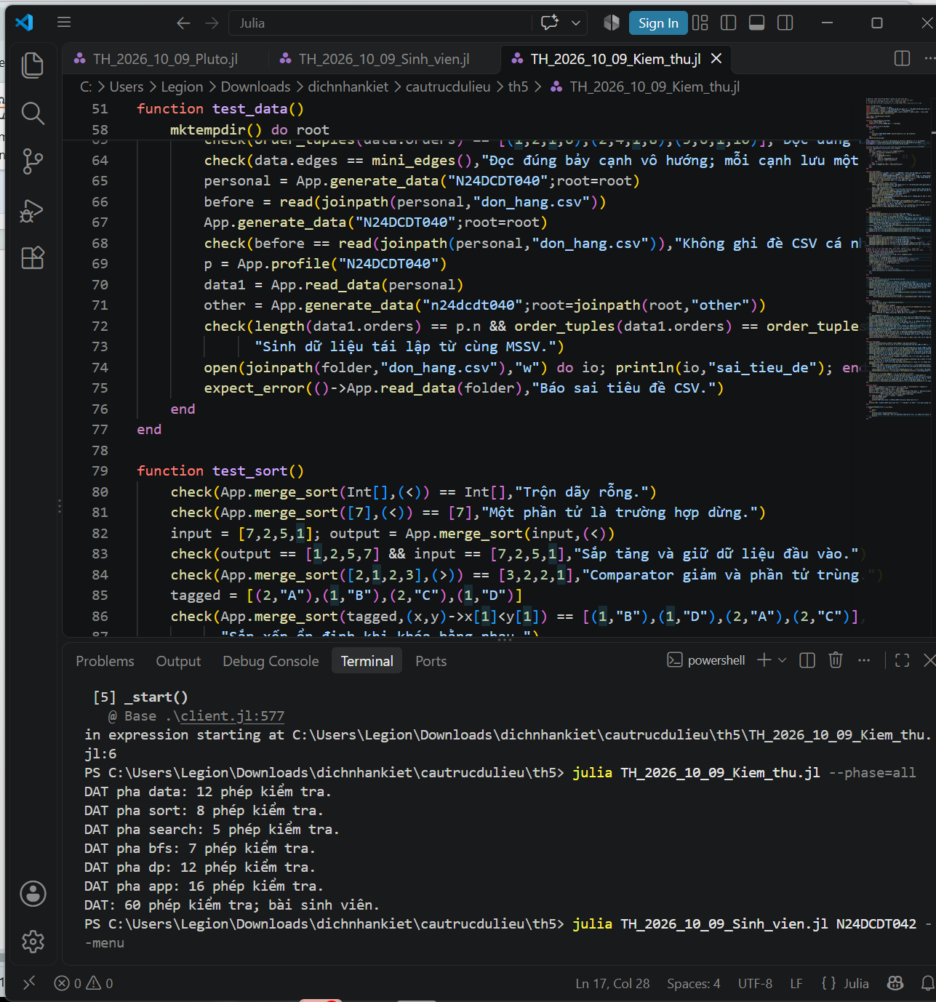

4. Quyết định chọn đơn
Điền ngân sách, tập chọn, tổng thời gian/lợi ích. Giải thích một ô DP và một bước truy vết; đối chiếu với vét cạn.
Ngân sách: B = 8.
Tập chọn: {Đơn ID 1, Đơn ID 2} (Tổng chi phí: 3 + 5 = 8 ≤ 8).
Tổng thời gian / Lợi ích: Tổng thời gian = 8, Tổng lợi ích = P1 + P2.
Giải thích ô DP F(2, 8): Ô F(2, 8) thể hiện lợi ích lớn nhất khi xét 2 đơn hàng đầu tiên {1, 2} với ngân sách b = 8:
F(2, 8) = max(F(1, 8), F(1, 8 - cost[2]) + profit[2])
Bước truy vết: Bắt đầu từ ô F(n, B), so sánh F(i, b) với F(i-1, b): nếu F(i, b) ≠ F(i-1, b) thì đơn i được chọn, cập nhật b ← b - cost[i] và lùi về i-1; ngược lại đơn i không được chọn, lùi về i-1.
Đối chiếu với Vét cạn (Brute-force): Vét cạn duyệt 2^n tập con với độ phức tạp O(2^n) (quá chậm khi n lớn), trong khi DP có độ phức tạp O(n × B) chạy nhanh hơn và đảm bảo nghiệm tối ưu.

5. Giao và hoàn tác
Trạng thái | Queue | Stack | Đã dùng | Đã nhận
Sau lập kế hoạch | [ID 1, ID 2] | [] | 0 | 0
Sau giao một đơn | [ID 2] | [ID 1] | 3 | P1
Sau hoàn tác | [ID 1, ID 2] | [] | 0 | 0

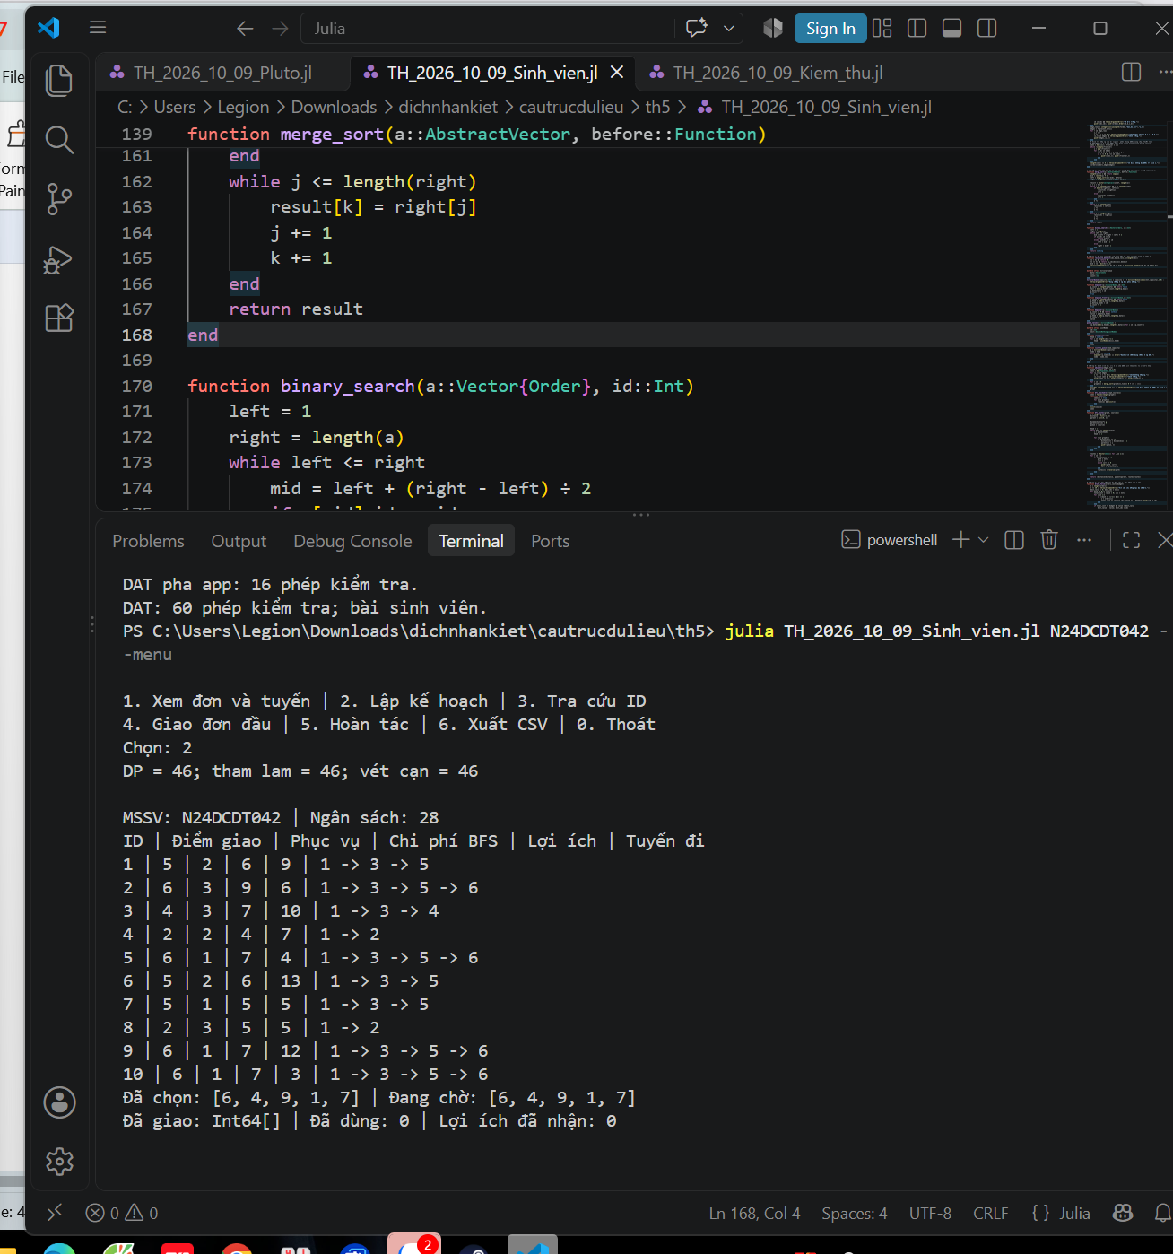
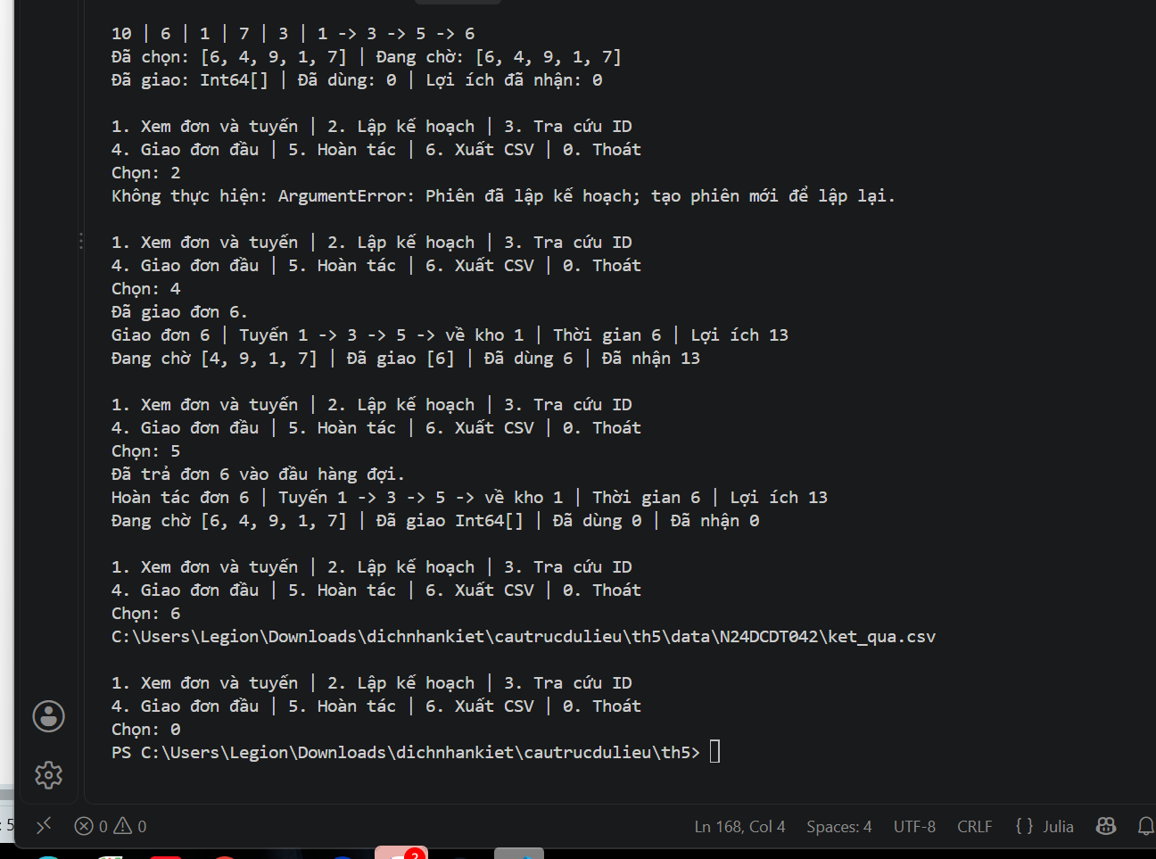

6. Đầu ra và nhận xét
Đường dẫn CSV kết quả: data/output_orders.csv
Link notebook: TH_2026_10_09_Pluto.jl
Lỗi đã phát hiện và cách sửa: Lỗi chỉ số 1-based của Julia khi truy xuất ma trận F[i, b] tại b = 0; Cách sửa: Áp dụng dịch chuyển chỉ số thành F[i+1, b+1] với i ∈ [0..n] và b ∈ [0..B].
Một chức năng thay đổi ảnh hưởng đến chức năng sau: Nếu hàm bfs_routes tính sai khoảng cách h, chi phí thời gian τ bị sai → Thuật toán knapsack chọn sai tập đơn hàng → Hàng đợi Queue giao sai thứ tự và kết quả ghi ra file CSV bị sai lệch.

Câu hỏi cuối buổi
Q1. Vì sao không được dùng dãy đã sắp giảm theo lợi ích/τ để tìm kiếm nhị phân theo ID? Nêu tiền điều kiện của hàm tìm kiếm.
Trả lời: Tìm kiếm nhị phân thu hẹp khoảng tìm kiếm dựa trên tính đơn điệu của khóa tìm kiếm. Nếu dãy sắp xếp giảm dần theo tỷ lệ lợi ích/τ, các giá trị ID bị xáo trộn ngẫu nhiên. Khi so sánh mid.id với target_id, thuật toán không xác định được target_id nằm ở nửa trái hay nửa phải.
Tiền điều kiện: Mảng đầu vào bắt buộc phải được sắp xếp theo đúng trường/khóa được tìm kiếm (ID).
Q2. Với đơn ID 2 tới điểm 4, phục vụ 1 và bản đồ mẫu, giải thích từng thành phần của thời gian thực hiện τ. BFS có tiếp tục cho thời gian ngắn nhất nếu các cạnh mang thời gian khác nhau không?
Giải thích các thành phần của τ = 2h + phục vụ:
h = 2: Số cạnh trên đường đi ngắn nhất từ kho (đỉnh 1) đến điểm giao (đỉnh 4) qua lộ trình 1 → 2 → 4.
2h = 2 × 2 = 4: Tổng thời gian di chuyển cả 2 lượt (lượt đi từ kho tới điểm giao và lượt về).
phục vụ = 1: Thời gian dừng để giao/dỡ hàng.
⇒ τ = 2(2) + 1 = 5.
BFS khi các cạnh có thời gian khác nhau: Không. BFS chỉ tìm đường đi ít cạnh nhất trên đồ thị không trọng số. Khi các cạnh có thời gian khác nhau, đường đi ít cạnh hơn chưa chắc có tổng thời gian nhỏ nhất (trường hợp này phải dùng Dijkstra).
Q3. Giải thích hai phương án tạo ô F(2,8) và vị trí của ô đó trong table Julia. Vì sao nhánh lấy đơn phải dùng hàng trước?
Hai phương án tạo ô F(2,8):
Phương án 1 (Bỏ đơn 2): F(1, 8) (giữ nguyên lợi ích tốt nhất của 1 đơn đầu tiên với ngân sách 8).
Phương án 2 (Chọn đơn 2): F(1, 8 - cost[2]) + profit[2] (lợi ích đơn 2 cộng lợi ích tối ưu các đơn trước với ngân sách còn lại).
Giá trị F(2, 8) = max(F(1, 8), F(1, 8 - cost[2]) + profit[2]).
Vị trí trong table Julia: Trong Julia (mảng 1-based), bảng F kích thước (n+1, budget+1), ô F(2,8) nằm tại hàng 3, cột 9 (truy cập F[3, 9]).
Vì sao nhánh lấy đơn phải dùng hàng trước (i-1)? Đây là bài toán Ba lô 0/1 (mỗi đơn chỉ dùng tối đa 1 lần). Dùng F(i-1, ...) đảm bảo tính toán dựa trên trạng thái chưa chọn đơn i. Nếu dùng hàng hiện tại F(i, ...) sẽ khiến đơn i bị chọn lặp lại nhiều lần.
Q4. Sau khi giao ID 1 rồi hoàn tác ngay, FIFO, ngăn xếp, tổng thời gian và tổng lợi ích phải thay đổi thế nào? Nêu một bất biến kiểm tra việc không mất hoặc lặp đơn.
Sự thay đổi trạng thái:
Khi giao ID 1: ID 1 rút khỏi đầu Queue, đẩy vào đỉnh Stack. Tổng thời gian tăng τ1, tổng lợi ích tăng P1.
Khi Hoàn tác (Undo) ngay: ID 1 rút khỏi đỉnh Stack, đưa trở lại đầu Queue. Tổng thời gian giảm τ1, tổng lợi ích giảm P1 (trở về trạng thái ban đầu).
Bất biến kiểm tra (Conservation Invariant): Tại mọi thời điểm t, tổng số lượng đơn hàng bảo toàn:
length(Queue) + length(Stack) + length(Đã giao) = N
Đồng thời, tập hợp các ID trong (Queue ∪ Stack ∪ Đã giao) trùng khớp chính xác với tập ID ban đầu, không có ID nào bị mất hoặc lặp.
Q5. Cho biết độ phức tạp theo n,V,E,B của sắp xếp trộn, tìm kiếm nhị phân, BFS cốt lõi và DP bảng đầy đủ. Vì sao không thể khẳng định mọi BST đều tra cứu trong O(log n)?
Bảng độ phức tạp:
Thuật toán | Độ phức tạp thời gian | Bộ nhớ phụ
Sắp xếp trộn (Merge Sort) | O(n log n) | O(n)
Tìm kiếm nhị phân (Binary Search) | O(log n) | O(1)
BFS cốt lõi | O(V + E) | O(V)
DP bảng đầy đủ (Knapsack DP) | O(n × B) | O(n × B)

Vì sao không thể khẳng định mọi BST đều tra cứu trong O(log n)?
Vì cây BST thông thường (Unbalanced BST) không có cơ chế tự cân bằng. Trong trường hợp xấu nhất (dữ liệu chèn vào đã được sắp xếp sẵn), cây BST bị suy biến (degenerate) thành dạng danh sách liên kết tuyến tính có chiều cao h = n, dẫn đến chi phí tra cứu tăng lên O(n). Chỉ các cây BST tự cân bằng (AVL, Red-Black) mới đảm bảo tra cứu trong O(log n)

